國立玉里高中100學年度第1學期高中優質化教師精進計畫成果摘要表

適性學習 | 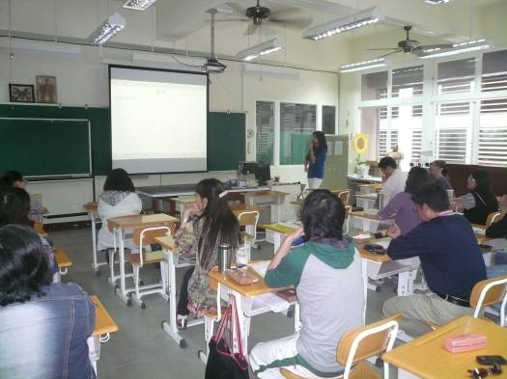 | 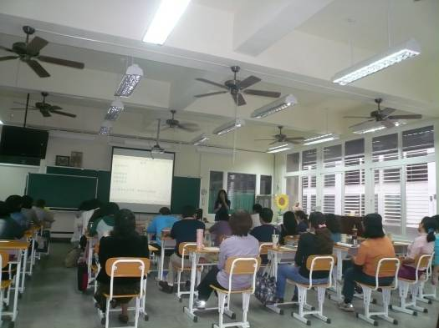 | 全人教育
適性學習 | 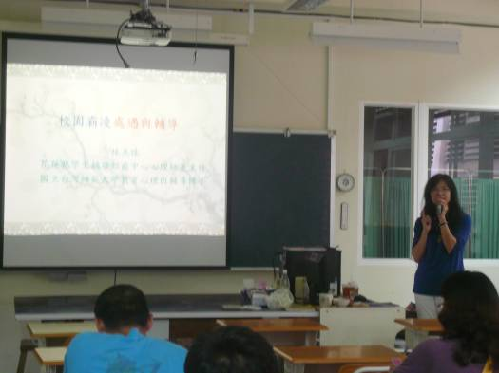 | 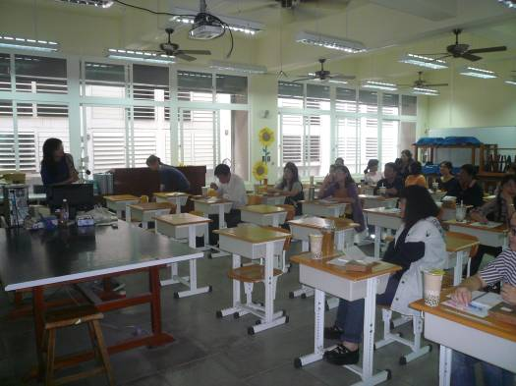 | 全人教育

計畫代號 |  | A-1-05
活動名稱 |  | 教師精進計畫-教師成長團體
優質發展  項目 |  | ■教師教學 □學生學習 □教師專業發展  □課程發展 □其他________
活動期間 |  | 100年 11月 30 日 星期三 14:00~17:00
主辦單位 |  | 輔導室 |  |  |  |  |  |  | 協辦單位
參與人數  (單位：人) |  | 校內教師 |  |  | 校外教師 |  |  | 校內學生 |  |  | 校外學生 |  |  | 社區民眾
 |  | 30 |  |  | 0 |  |  | 0 |  |  | 0 |  |  | 0
經費來源 |  | 優質化輔助: 11800元 |  |  |  |  |  | (其他) 經費: 元
活動目的 |  | (一) 認識校園霸凌現象型態。  (二)了解教師如何預防霸凌問題及班級經營。  (三)了解霸凌事件發生的處理方式。
具體作法 |  | (一)以導師為研習對象，探討導師在班級經營中了解霸凌的成因與  因應霸凌的方式。  (二)邀請導師分享處理霸凌經驗的問題與了解輔導相關知能。
實施成果 | 預期達成的目標值 | 量化 |  |  |  |  |  |  | 質化
實施成果 | 預期達成的目標值 | 項目說明  (活動名稱、研習主題) |  |  |  | 數值（單位） |  |  | 具體陳述(最多50字)
實施成果 | 預期達成的目標值 | 校園危機事件-帶孩子遠離霸凌 |  |  |  | 30人 |  |  | 導師能從研習中了解因應霸凌事件之班級經營技巧，與霸凌事件中學生其需求源自於對主要照顧者的愛的需求未被滿足，老師扮演替代性父母的角色。
實施成果 | 執行情形與結果(以學期為單位) | 績效值  (達成率) | 差值(目標值與績效值之差距) |  |  |  | 評核指標  (1.擇最相關  2.可選多項) |  | 執行情形與成效檢討  (遭遇的困難、改善情形、效益說明)(每欄最多100字)
實施成果 | 執行情形與結果(以學期為單位) | 30人  100% | 0 |  |  |  | PD -2 |  | 成效說明 |  |  |  | 遭遇困難
 |  |  |  |  |  |  |  |  | 導師能從研習中了解因應霸凌事件之班級經營技巧，與霸凌事件中學生其需求源自於對主要照顧者的愛的需求未被滿足，老師扮演替代性父母的角色。以及以輔導的方式運用在班級經營及班級輔導需要花長時間的影響與改變。 |  |  |  | 因講師分享的案例大多為國小霸凌案例，較不適合高中導師因應霸凌事件的處理。故應尋找具有高中實務經驗的講師較佳。
 |  |  |  |  |  |  |  |  | 優缺點 |  |  |  | 改善情形
 |  |  |  |  |  |  |  |  | 參加研習的導師的回饋均為了解霸凌事件的起因與需要長時間輔導與陪伴學生才能逐漸改變。 |  |  |  | 應於事前向講師確認演講內容。
承辦人 |  | 單位 |  | 輔導室 |  |  |  |  |  | 職稱 |  |  | 輔導教師
 |  | 姓名 |  | 張淑麗 |  |  |  |  |  | 電話 |  |  | 03888-6171#622

第二期程成果評核指標
構面 | 目標 | 指標 | 備註
學生學習（SL）  Students’ Learning | 1、輔導每位學生適性發展。  2、幫助每位學生學習成長進步  3、培養學生團隊合作、解決問題的能力。 | 1、能提供多元學習及表現機會以增進學生自我悅納、積極進取態度  2、能精進學習輔導以進學生有效學習  3、能積極輔導學習弱勢及優勢學生以促進學習、生活的適性發展  4、能提供生活體驗、社會關懷、倫理思辨之學習活動以增進學生實踐行動力  5、能提供能力導向學習活動以發展學生團隊合作、問題解決等能力 | 1、例如校內外才藝、學術或體育活動或競賽。  2、例如單元補救教學、學習診斷與對應處遇、自我調整學習技巧等。  3、除了適性補救學習，亦能提供情感、生活之學習機會，例如多元社團、職涯探索、社交或EQ成長等。  4、例如系統化的服務學習，學生參與規畫、執行、省思。  5、例如專題探討。
課程教學（CT）  Curriculum &Teaching | 1、建構並落實學校本位與特色課程。  2、發展多元教學與評量。 | 1、能兼顧跨科領域以發展學校特色課程。  2、能將相關議題融入教學、發展教材以充實教學內涵。  3、能發展多元創新的教學活動以引發學生學習興趣、提升教學 效能。  4、能善用現代資訊科技及媒體以充實教學分享平臺。  5、能依據教學目標發展多元的評量方式。 | 1、例如專題、議題導向課程、教師專長特色課程(科學、STS、鄉土、語文等)  2、例如生命教育、性別、人權等  3、例如問題導向、戲劇、論辯等等
專業發展（PD）  Professional Development | 1、強化專業發展機制。  2、落實專業學習社群。  3、提升教師研發能力。 | 1、能系統性建構教師專業成長計畫。  2、能鼓勵教師主動規劃及參與校內外多元進修研習活動 (含跨學科、跨領域)。  3、能建立跨學科或領域之專業對話機制。  4、能強化教師在課程教學上之研發能力並建立激勵機制  5、能成立教師專業學習社群並達成社群任務。 | 1、全校或學科訂有有年度之教師專業成長目標與推行重點，例如OO科創新教學、成長指標建構、教學檔案等  2、例如教學法的行動研究、分級或補充教材的研發、學生學習問題或行為問題之行動研究等等
自主管理（SM）  Self-management | 1、學校提供多元管道且進行有效的對話。  2、學校善用自我改進的資訊回饋系統。  3、學校發展自主管理動能 | 1、團隊能明確分工並運用多元管道有效溝通。  2、能建構管理機制，確實掌握計畫進度及解決問題。  3、能依據具體作為訂定明確的計畫成果指標。  4、能設計及應用自主管理評核表，落實內部及外部的檢核機制  5、能分析及應用檢核資訊形成回饋系統，達成持續自我成長。 | 1、例如會議、對談、電郵、電話等  2、例如流程圖、進度表、問題三聯單等表單工具，專案負責及分層負責，E化資訊系統等
資源整合（RI）  Resource Integration | 1、學校開發與整合相關資源。  2、學校充分運用資源支援課程教學與學生學習。 | 1、能以多元方式調查及掌握校內外  課程及教學資源。  2、能積極開拓社會資源，並提昇其運用效益。  3、能運用社區資源支持多元課程及學習活動。  4、能有效運用資源，使受益的師生人數逐年提升。

